Софийски университет „Св.Климент Охридски“
Факултет по математика и информатика
Курсов проект по СД
зимен семестър 2021/2022г.

Проект - LZW компресиране
Изработил: Кристина Павлова
Специалност: Информационни системи
Курс: 2
Факултетен номер: 72031

Съдържание
- Увод
- Преглед на предметната област
- Проектиране
- Реализиране, тестване
- Заключение
- Използвана литература

- Увод
  - Описание и идея на проекта
Идеята на настоящия проект е да се реализирате програма, която архивира и компресира всякакъв тип файлове.Тя трябва да може да архивира и компресира множество файлове и директории в един файл, използвайки LZW алгоритъма (LZ78 или негов производен).

  - Цел и задачи за разработка
Целта на приложението е да позволи на потребителя да въведе информацията, която желае, ( път/пътища към файловете и/или директориите, които желае да компресира ). Възможно е да се
обновяват вече архивирани файлове. Приложението позволява и
извеждане на имената на всички компресирани файлове в архива , както и нивото на техната компресия. Съществува и команда, която проверява вече архивиран файл за възникнали грешки, и при засечени такива уведомява потребителя.

- Преглед на предметната област
  - Основни дефиниции, концепции и алгоритми
Един от основните компоненти на проекта е класът Operations, където се приемат команди, подадени от потребителя. В класа се изпълняват основните операции, и се прихващат грешки ако са възникнали такива. Основните функции, които се изпълняват, са:
- zip – Създаване на архив по подаден списък от файлове и/или директории.При работа с директории те се архивират в дълбочина (рекурсивно).

- unzip – Разархивиране на един или всички файлове от архива по посочено име и директория в която да се записва резултата. При разархивиране се запазва структурата на директориите.

- info – Извеждане на списък на компресираните файлове с информация за нивото на компресия. Нивото на компресия е представено в проценти , които илюстрират какъв процент от оригиналния файл е компресирания.

- refresh - Обновяване на вече архивиран файл с друга негова версия. Операцията се изпълнявабез да се налага създаването на целият архив наново и без да се налага декомпресиране на целия архив.

- ec - Проверка за повреден файл в архив – проверява дали не е възникнала промяна в архивния файл, която води до това, че един или повече от архивираните файлове не могат да се възпроизведат коректно при разархивиране.

  - Основни проблеми, решения и определяне на сложност на задачата
Първият основен проблем е начина, по който ще бъде записана информацията в компресирания файл, от който зависи и четенето му. За целта във файла се записва информацията за
името на файла , нивото на постигната компресия и компресираното съдържание на файла. В случай, че трябва да се запише празна директория, в архива се записва само името (пътя) на директорията.
Вторият проблем е разархивирането на един файл от архива и обновяването на файл в архива, без да се налага разархивиране и обработка на цялия архив.
За целта е приложена следната тактика:
при подаване на име (път) към желания файл за обновяване или разархивиране, името на файла се търси в архива. При открито съвпадение операцията се изпълнява, ако съвпадение не е откито то операцията не се изпълнява и се извежда подходящо съобщение за потребителя.
При открито съвпадение за операцията обновяване на файл, се преизчислява нивото на компресия и се презаписва новото съдържание на файла.

- Проектиране
3.1 Обща архитектура
Основните класове, съставящи приложението са:
- Compress – компресира информация чрез използването на Lempel–Ziv–Welch (LZW) алгоритъм за компресиране без загуба на данни.
- Archive – отговаря за правилното управление на файловете и директориите.
- Operations – изпълнява операциите въведени от потребителя и съобща за възникнали грешки.

- Реализация, тестване
  - Тестване
Във файла tests.cpp са направени тестове с помощта на библиотеката catch2

  - Примери
Тук са обяснени и представени примери за някои от командите.
Фигура 4.1 Операцията instructions – извежда списък с операциите и кратко обяснение за тях.
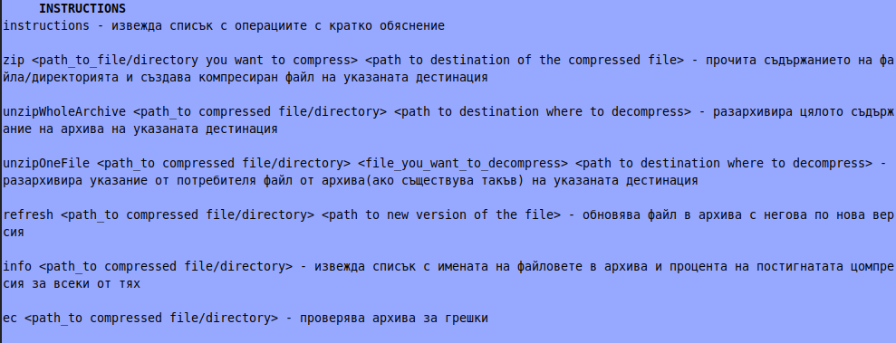

Фигура 4.2 Операцията zip – по въведен път към файл/директория създава архив на указаната дестинация

в примера е избрана следната директория:
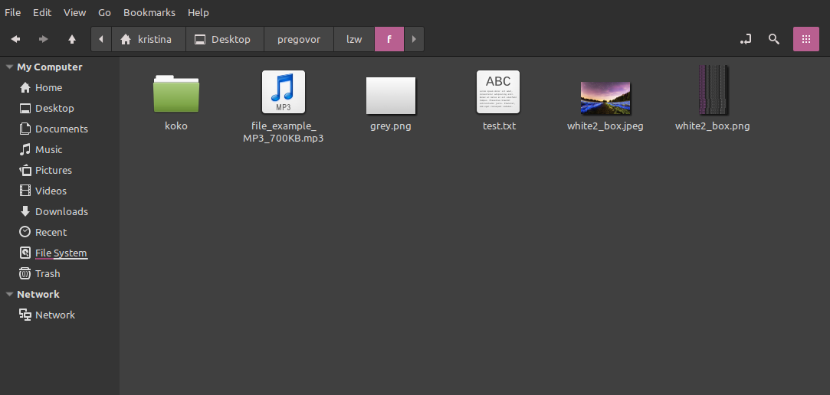

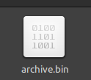
В нея се съдържат различни типове файлове (txt , mp3 , jpeg , txt, png ) , както и празнa директориq (koko )

програмата отчита всякакъв тип некоректно въведен вход

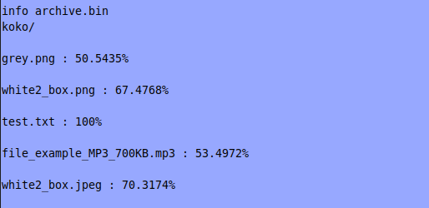
Фигура 4.3 Операцията info – след въвеждане на път към компресиран файл , извежда списък на компресираните файлове в архива и постигнатото ниво на компресия за всек от тях ( в случай на празна директория се извежда само името)

Фигура 4.4 Операцията unzipwholearchive – програмата разархивира целия архив на указаната дестинация
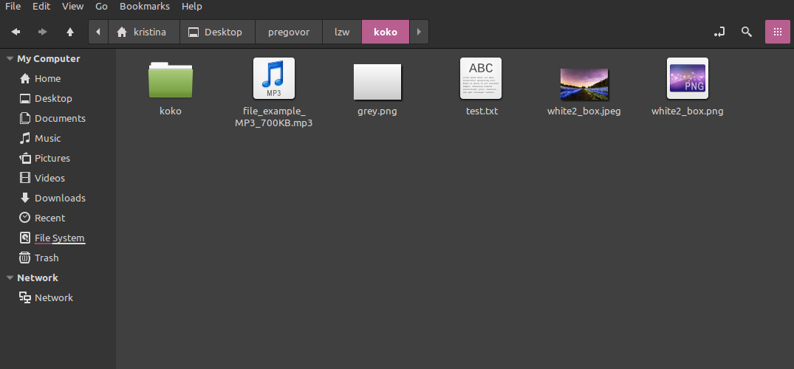
Фигура 4.5 Операцията unziponefile – програмата разархивира само посочения от потребителя файл (ако такъв съществува в архива) на указаната дестинация
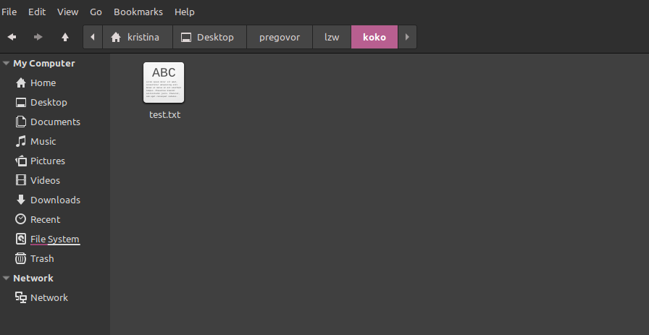

Фигура 4.4 Операцията refresh – при въведено име (път) към променения файл и път към компресирания файл , програмата търси съвпадение с файловете в архива .При открито такова се преизчислява неговото ниво на компресия и се презаписва съдържанието му.
Фигура 4.5 Операцията ec – при въведено име (път) към компресирания файл , програмата проверява за грешки които биха могли да доведат до не коректно декомпресиране.
В грешките са включени:
- наличие на файлове с доблиращи се имена
- неправилен запис на компресирания файл (не съответстващ на начина по който той се чете)
- наличие на неправилно кодиране (символи които не могат да бъдат декодирани)


Примери за некоректен вход:

въвеждане на несъществуващ файл

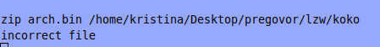

- Заключение
Настоящият проект е примерно представяне на компресираща система. Приложението поддържа команди, свързани с компресирането , декомпресирането , обновяването и анализирането на файлове. Успешно успява да обработва грешки, направени от потребителя при въвеждане.
Използвана литература:
- https://www.geeksforgeeks.org/
- https://stackoverflow.com/
- https://www.cplusplus.com/

